HAL库使用主线：

外设初始化、外设使用

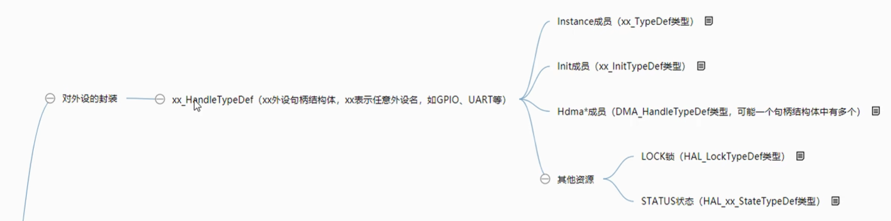

Init成员：外设对象的工作参数，用于配置外设如何去工作。

Hdma成员：如果外设支持DMA功能，此成员链接至一个具体的DMA通道。

LOCK锁：

STATUS状态：

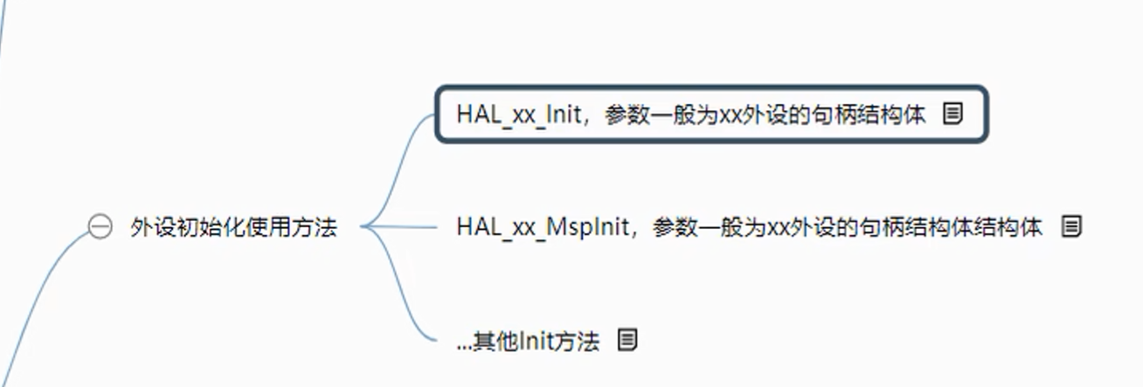

HAL_xx_MspInit需要用户自己实现

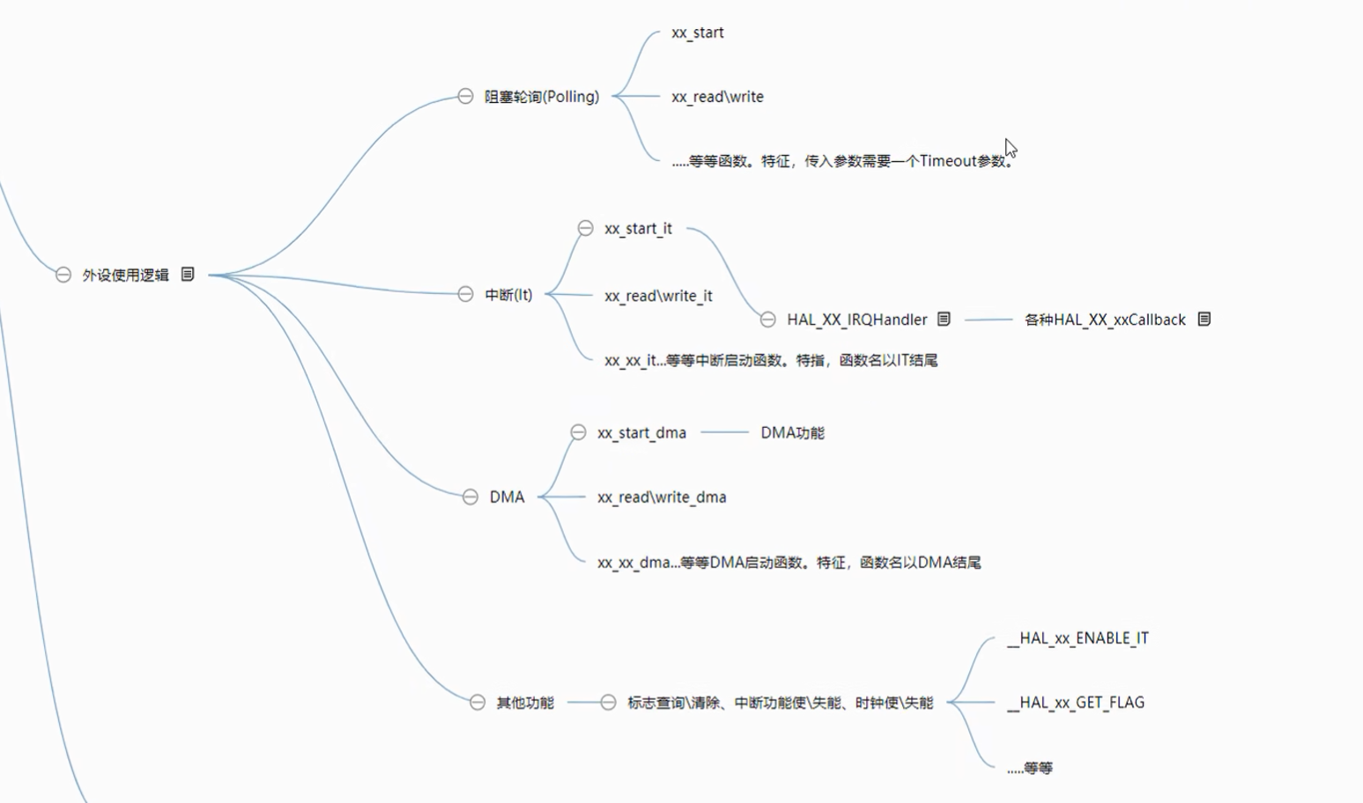

HAL Project添加外设库

添加相关.c文件至项目中，在stm32f3xx_hal_conf.h中使能相关.h文件

